**Assignment Description**

**1. Overview**

**Môn học: Xây dựng website đầu tiên - WEB101x**

**Bài tập số: 4/4**

**Tên bài tập: Project 4 - Xây dựng website hoàn chỉnh**

**Tác giả: Nguyễn Quyết & Nguyễn Đình Anh**

**Thời gian làm bài dự kiến: 240 phút**

**SEO cho web**

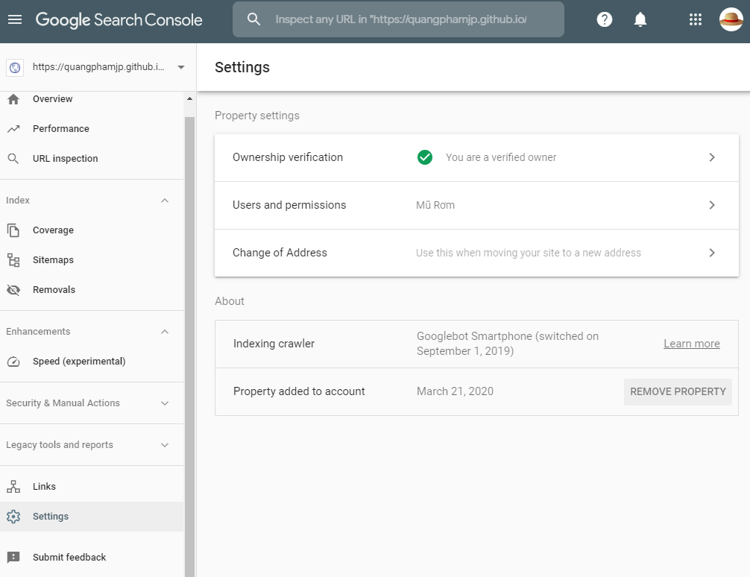

**Google search Console**

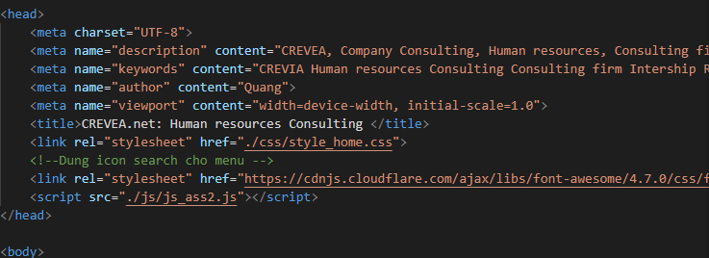

* **Title**
* **Meta tag**
* **Anchor**
* **Backlinks (những website liên kết tới web của mình)**

**Link đến trang web**

<https://quangphamjp.github.io/Funix1/>